AXES DE SYMÉTRIE D'UNE FIGURE
2ème partie : figures usuelles

1) Axe(s) de symétrie des triangles et les conséquences
a) Le triangle quelconque
Un triangle quelconque n’a pas d’axe de symétrie.

b) Le triangle isocèle
Axe de symétrie
● Un triangle isocèle a un axe de symétrie qui est la médiatrice du côté
opposé au sommet principal.
● L'axe de symétrie d'un triangle isocèle passe par le sommet
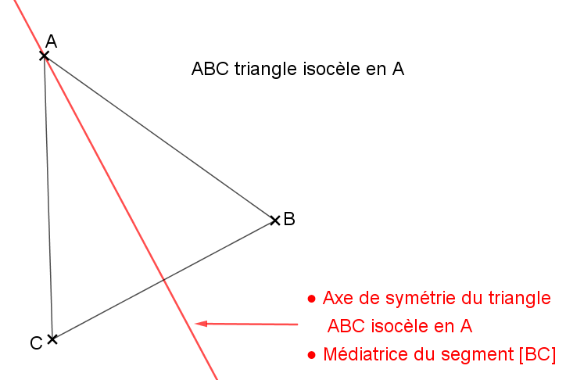
principal. (La propriété réciproque de la médiatrice d'un segment)

Propriété
Si un triangle est isocèle alors les angles à la base sont égaux.
(les angles à la base sont les angles qui n'ont pas comme sommet le sommet principal).(La symétrie axiale conserve la mesure des angles)

Propriété réciproque (propriété admise)
Si un triangle possède deux angles égaux alors c'est un triangle isocèle.
c) Le triangle équilatéral

Remarque : Dans un triangle équilatéral il y a 3 triangles isocèles
différents.

Axes de symétrie
Un triangle équilatéral a trois axes de symétries qui sont les médiatrices des côtés. (Voir la remarque)
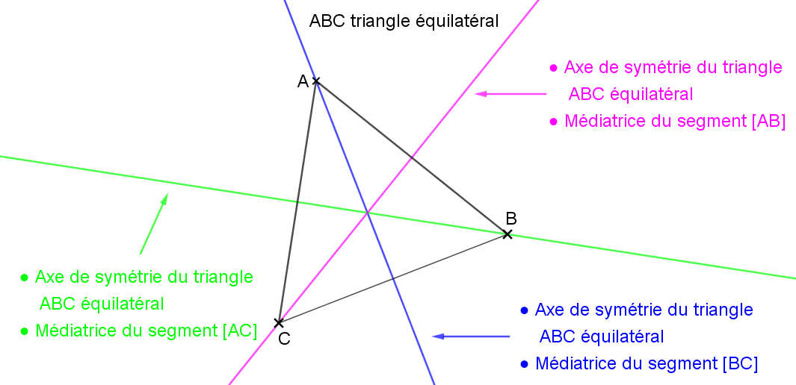

Propriété
Si un triangle est équilatéral alors ses trois angles sont égaux.
(Voir la remarque)

Propriété réciproque (propriété admise)
Si un triangle possède trois angles égaux alors c'est un triangle équilatéral.

d) Le triangle rectangle
Un triangle rectangle n’a pas d’axe de symétrie.

2) Axe(s) de symétrie des quadrilatères et les conséquences

a) Le losange
Axes de symétrie
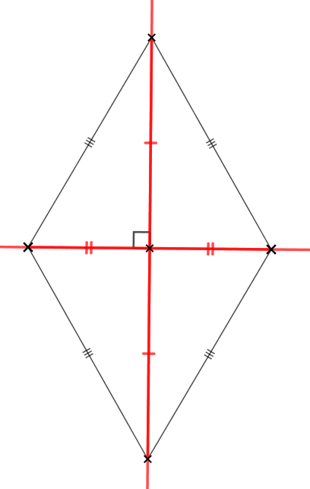
Un losange a deux axes de symétrie qui sont ses diagonales.

Losange

Propriété
Si un quadrilatère est un losange alors ses angles opposés sont égaux.
(La symétrie axiale conserve la mesure des angles)
(La propriété réciproque est fausse : contre-exemple avec le parallélogramme)

Propriété
Si un quadrilatère est un losange alors ses côtés opposés sont parallèles.
(La propriété réciproque est fausse : le parallélogramme)

Propriété
Si un quadrilatère est un losange alors ses diagonales sont perpendiculaires et elles se coupent en leur milieu.
(La définition du symétrique d’un point par rapport à une droite)
La propriété réciproque est vraie mais pas utile en 6ème :
Si un quadrilatère a ses diagonales perpendiculaires et qui se coupent en leur milieu alors c'est un losange.

b) Le rectangle
Axes de symétrie
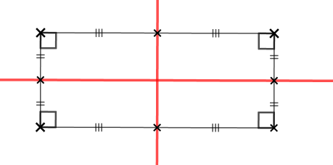
Un rectangle a deux axes de symétrie qui sont les médiatrices des côtés opposés.

Rectangle

Définition
Le point d’intersection des axes de symétrie est appelé CENTRE DU RECTANGLE.
C’est aussi le point d’intersection des diagonales.

Propriété
Si un quadrilatère est un rectangle alors les côtés opposés sont de même longueur. (La symétrie axiale conserve les longueurs)
(La propriété réciproque est fausse : contre-exemple avec le parallélogramme)

Propriété
Si un quadrilatère est un rectangle alors les côtés opposés sont parallèles.
(La propriété réciproque est fausse : le parallélogramme)
Propriété
Si un quadrilatère est un rectangle alors ses diagonales sont de même longueur et elles se coupent en leur milieu.
(La symétrie axiale conserve les longueurs et la définition du symétrique d’un point par rapport à une droite)

La propriété réciproque est vraie mais pas utile en 6ème :
Si un quadrilatère a ses diagonales de même longueur et qui se coupent en leur milieu alors c'est un rectangle.

c) Le carré

Remarque : Le carré est à la fois un losange et un rectangle

Axes de symétrie
Un carré a quatre axes de symétrie qui sont ses diagonales
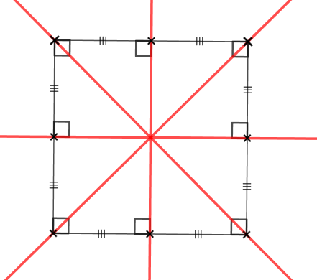
et les médiatrices des côtés opposés. (Voir la remarque)

Propriété
Si un quadrilatère est un carré alors les côtés opposés sont parallèles.
(La propriété réciproque est fausse : contre-exemple avec le parallélogramme)

Propriété
Si un quadrilatère est un carré alors ses diagonales sont perpendiculaires, se coupent en leur milieu et sont de même longueur.
(Voir la remarque)

La propriété réciproque est vraie mais pas utile en 6ème :
Si un quadrilatère a ses diagonales perpendiculaires, qui se coupent en leur milieu et qui sont de même longueur alors c'est un carré.
(un quadrilatère qui est à la fois un losange et un rectangle est un carré)

d) Le parallélogramme
Un parallélogramme n’a pas d’axe de symétrie.

